**ЛАБОРАТОРНА РОБОТА №5**

**Тема:** Переходи між активностями та обмін даними в Android застосунках через Intent та Bundle.

**Мета:** Засвоїти принципи створення кількох екранів (Activity) у Android-застосунках, передачу даних між ними, реалізувати форму реєстрації та організувати перехід до нового екрану після успішного заповнення даних.

**Завдання 13:** Показувати червону рамку для обов’язкових полів, якщо вони порожні. Змінюйте фон чи рамку поля, якщо його обов’язковість не виконана.

**Хід роботи**

1. **Структура проєкту**

* MainActivity.kt — головна Activity із формою реєстрації.
* WelcomeActivity.kt — друга Activity із вітальним повідомленням.
* Інтерфейс реалізовано з використанням Jetpack Compose.
* Передача даних виконується через Intent.

1. **Лістинг коду**

*Файл MainActivity.kt:*

class MainActivity : ComponentActivity() {

override fun onCreate(savedInstanceState: Bundle?) {

super.onCreate(savedInstanceState)

setContent {

Laba5Theme {

Surface(

modifier = Modifier.fillMaxSize(),

color = Color(0xFFFAF3ED) // ☕ ніжний кавовий фон

) {

RegistrationScreen(onSuccess = { name ->

val intent = Intent(this, WelcomeActivity::class.java)

intent.putExtra("username", name)

startActivity(intent)

})

}

}

}

}

}

@Composable

fun RegistrationScreen(onSuccess: (String) -> Unit) {

var name by remember { mutableStateOf("") }

var email by remember { mutableStateOf("") }

var password by remember { mutableStateOf("") }

var errorMessage by remember { mutableStateOf("") }

var nameError by remember { mutableStateOf(false) }

var emailError by remember { mutableStateOf(false) }

var passwordError by remember { mutableStateOf(false) }

val coffeeDark = Color(0xFF5C4033)

val coffeeMedium = Color(0xFFB08A6D)

val coffeeLight = Color(0xFFD7BFAE)

Column(

modifier = Modifier

.fillMaxSize()

.padding(24.dp),

verticalArrangement = Arrangement.Center

) {

Text(

text = "Реєстрація",

fontSize = 26.sp,

fontWeight = FontWeight.Bold,

color = coffeeDark,

modifier = Modifier.padding(bottom = 16.dp)

)

OutlinedTextField(

value = name,

onValueChange = {

name = it

nameError = false

},

label = { Text("Ім’я користувача", color = coffeeDark) },

isError = nameError,

modifier = Modifier.fillMaxWidth()

)

Spacer(modifier = Modifier.height(12.dp))

OutlinedTextField(

value = email,

onValueChange = {

email = it

emailError = false

},

label = { Text("Email", color = coffeeDark) },

keyboardOptions = KeyboardOptions(keyboardType = KeyboardType.Email),

isError = emailError,

modifier = Modifier.fillMaxWidth()

)

Spacer(modifier = Modifier.height(12.dp))

OutlinedTextField(

value = password,

onValueChange = {

password = it

passwordError = false

},

label = { Text("Пароль", color = coffeeDark) },

visualTransformation = PasswordVisualTransformation(),

keyboardOptions = KeyboardOptions(keyboardType = KeyboardType.Password),

isError = passwordError,

modifier = Modifier.fillMaxWidth()

)

Spacer(modifier = Modifier.height(16.dp))

Button(

onClick = {

var hasError = false

if (name.isBlank()) {

nameError = true

hasError = true

}

if (email.isBlank() || !email.contains("@")) {

emailError = true

hasError = true

}

if (password.length < 6) {

passwordError = true

hasError = true

}

if (hasError) {

errorMessage = "Перевірте правильність заповнення полів"

} else {

errorMessage = ""

onSuccess(name)

}

},

modifier = Modifier.fillMaxWidth(),

colors = ButtonDefaults.buttonColors(

containerColor = coffeeMedium,

contentColor = Color.White

)

) {

Text("Зареєструватися")

}

if (errorMessage.isNotEmpty()) {

Text(

text = errorMessage,

color = Color.Red,

modifier = Modifier.padding(top = 12.dp)

)

}

}

}

*Файл WelcomeActivity.kt:*

class WelcomeActivity : ComponentActivity() {

override fun onCreate(savedInstanceState: Bundle?) {

super.onCreate(savedInstanceState)

val username = intent.getStringExtra("username") ?: "Користувачу"

setContent {

Laba5Theme {

Surface(

modifier = Modifier.fillMaxSize(),

color = Color(0xFFFAF3ED) // ☕ той самий кавовий фон

) {

WelcomeScreen(username = username, onBack = { finish() })

}

}

}

}

}

@Composable

fun WelcomeScreen(username: String, onBack: () -> Unit) {

val coffeeDark = Color(0xFF5C4033)

val coffeeMedium = Color(0xFFB08A6D)

Column(

modifier = Modifier

.fillMaxSize()

.padding(24.dp),

verticalArrangement = Arrangement.Center,

horizontalAlignment = Alignment.CenterHorizontally

) {

Text(

text = "Вітаємо, $username!",

fontSize = 28.sp,

color = coffeeDark,

modifier = Modifier.padding(bottom = 32.dp)

)

Button(

onClick = { onBack() },

colors = ButtonDefaults.buttonColors(

containerColor = coffeeMedium,

contentColor = Color.White

)

) {

Text("Назад до реєстрації")

}

}

}

1. **Опис роботи програми**

Після запуску застосунок відкриває екран реєстрації, який містить:

* заголовок «Реєстрація» кавового кольору;
* поля введення: ім’я користувача, email, пароль;
* кнопку «Зареєструватися»;
* повідомлення про помилки, якщо дані введено некоректно.

Якщо користувач натискає кнопку, але не заповнив усі поля, — вони підсвічуються червоною рамкою.

Для помилкового email або короткого паролю рамка також стає червоною, а нижче з’являється повідомлення: «Перевірте правильність заповнення полів».

При правильному введенні даних виконується перехід до екрану вітання (WelcomeActivity), де з’являється повідомлення: «Вітаємо, [ім’я користувача]!»

Кнопка «Назад до реєстрації» повертає користувача на головний екран.

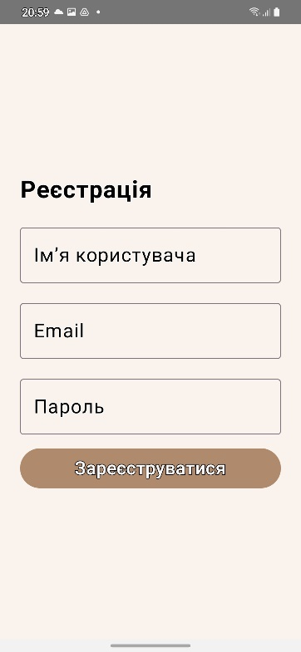

Рис.1. Початковий екран

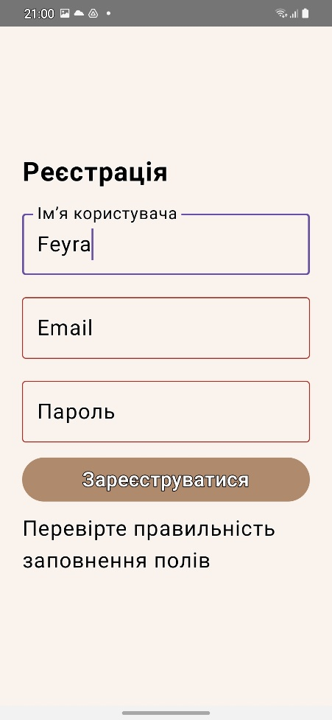

Рис.2. Коли не заповнили якесь поле

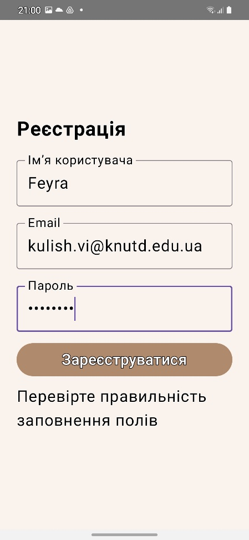

Рис.3. Провірили та заповнили всі поля

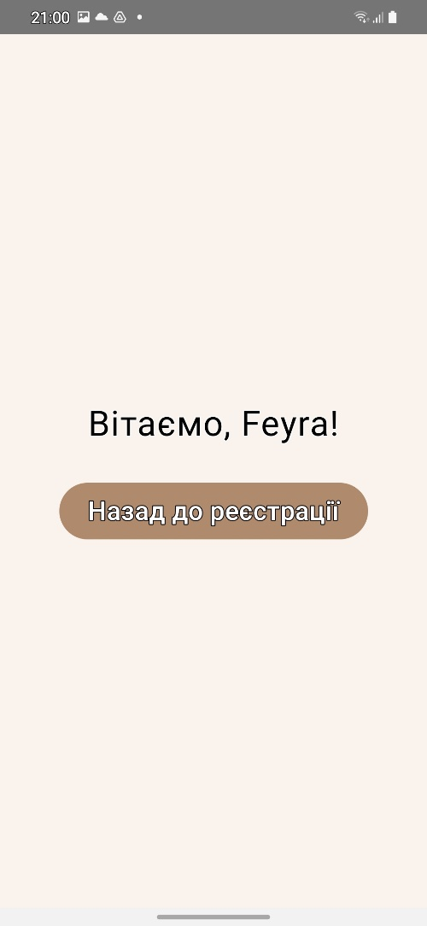

Рис.4. Привітальне вікно

**Висновок:** У ході лабораторної роботи створено Android-застосунок із двома активностями, реалізовано передавання даних між ними за допомогою Intent.

Додано функцію підсвічування обов’язкових полів червоною рамкою у разі помилки введення.Отримано практичні навички роботи з ComponentActivity, Intent, Jetpack Compose-компонентами (OutlinedTextField, Button, Text, Surface), а також реалізації базової логіки валідації даних.

**Виконано:** Куліш Владою Іванівною, група БІП-1-22.